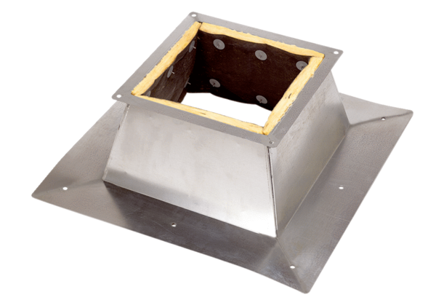Střešní sokl pro ploché střechy SO 25Obsah dodávky: 1 kusSortiment: C
Typové číslo: 0093.0360Výrobce: MAICO

